**Памятка по работе с универсальной карточкой приказа**

**Коллегиальные органы**

Универсальная карточка приказа (Приказы ОРД-Приказы по основной деятельности-Приказ по основной деятельности (универсальный)) используется для инициирования приказов об ЛНА или составе (работе) коллегиальных органов.

С записью вебинара и подробной инструкцией по работе с универсальной карточкой можно ознакомиться [здесь.](https://confluence.hse.ru/pages/viewpage.action?pageId=48118237)

Подробнее о заполнении аналитик ЛНА можно ознакомиться [здесь](https://confluence.hse.ru/pages/viewpage.action?pageId=48118246).

**Шаг 1.**

Перейти на вкладку «Условия». В случае, если приказ содержит информацию о составе (работе) коллегиального органа установить значение «Да» в поле «Утверждается/ изменяется текущим приказом состав коллегиального органа».

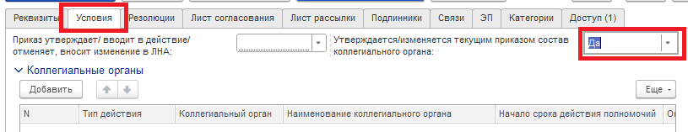

**Шаг 2.**

В табличной части «Коллегиальные органы» нажать кнопку добавить и выбрать действие в соответствии с текстом приказа. Доступен выбор нескольких действий.

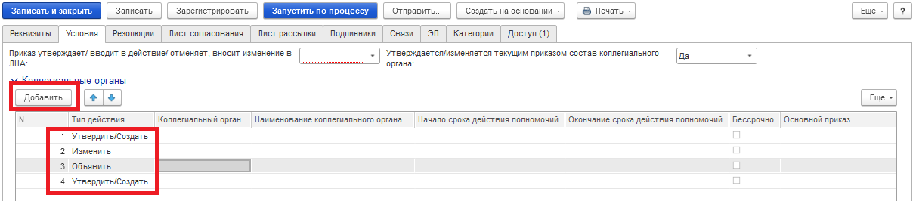

**Шаг 3.**

В поле «Коллегиальный орган» выбрать наименование коллегиального органа из справочника. В случае, если в справочнике «Коллегиальный орган» отсутствует требуемое значение, поле не заполняется, а наименование коллегиального органа вносится в поле «Наименование коллегиального органа». Наименование коллегиального органа в поле «Наименование коллегиального органа» должно быть идентично наименованию коллегиального органа в тексте приказа. В случае, если требуется внести изменение в состав коллегиального органа, который отсутствует в справочнике «Коллегиальные органы», наименование коллегиального органа также указывается в после «Наименование коллегиального органа».

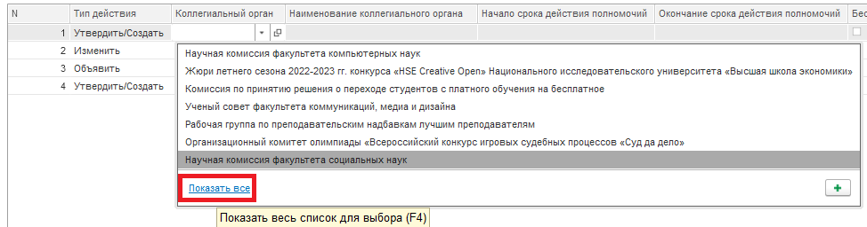

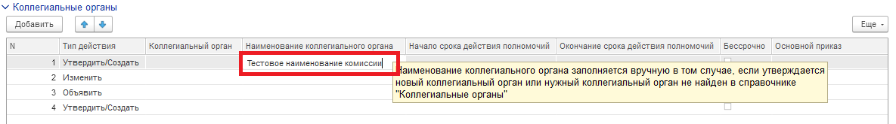

**Шаг 4.**

Указать начало и окончание срока действия полномочий коллегиального органа. В случае бессрочного действия коллегиального органа указать отметку «Бессрочно». Если в поле «Тип действий» выбраны варианты «Изменить» или «Признать утратившим силу» указать в поле «Основной приказ» приказ о создании (утверждении)/объявлении состава коллегиального органа.



В случае, если вносится изменение в сроки действия коллегиального органа, но состав коллегиального органа не изменяется, указать отметку «Состав коллегиального органа не изменяется». Отметка может быть проставлена только в том случае, если в поле «Тип действия» выбрано значение «Изменить».

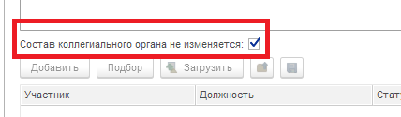

**Шаг 5.**

Заполнить табличную часть «Участники». Нажать кнопку «Добавить», выбрать тип данных «Строка» или «Пользователь». Тип данных «Строка» предназначен для внесения информации о членах коллегиального органа, не являющихся работниками НИУ ВШЭ.

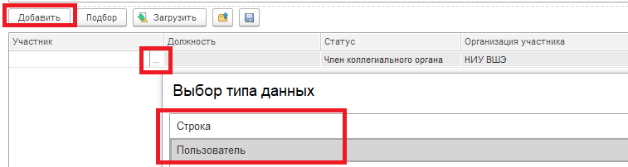

**Шаг 6.**

При необходимости скорректировать должность члена коллегиального органа. Указать в поле «статус» статус участника в коллегиальном органе.

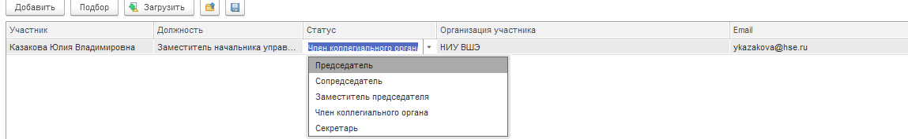

Для членов коллегиального органа, не являющихся работниками НИУ ВШЭ, автоматически заполняется поле «Согласование участника». Ранжирование участников коллегиального органа происходит автоматически по следующим признакам: статус и ФИО участников коллегиального органа.

